«Приятель-15» VFO (2087-2213)/(2489-2711)
21.11.2014

1.Введение.
В общем-то, я вовсе не наивный идеалист. Но, всё же был порядком разозлён, когда выяснилось, что в моих рассказах о работе в эфире из лесов- полей QRP/p само радио и работа в эфире в «Клубе- 72», практически никому не интересна. А вот фото природы: цветочков, листочков, пичужек, речушек… и т.д. Вообще-то клуб считается радиолюбительским. Потом, в разговоре с одним уважаемым коллегой мне было пояснено, примерно так: «Главное общение! Остальное мелочи…».
Меня во- первых, во- вторых и во всех последующих интересует работа в эфире и попаять! Но, в конце концов, это же не мой личный клуб, большинство интересует общение, значит общение...
Взял «Справочник коротковолновика», положил на него руку и поклялся: «Более ни в какие виртуальные клубы не вступать! ».

2.Сборка аппарата.

Как посетила Муза попаять! Прямо сил нет, не перебороть тягу к паяльнику, осциллографу, генератору, частотомеру…
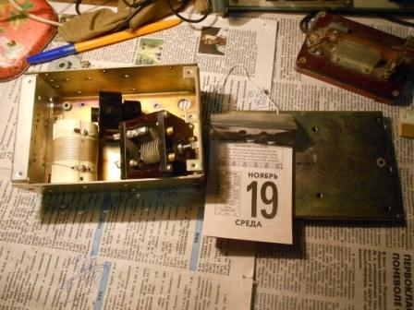

Попался подходящий корпус- стальной, весьма жёсткий, отверстий лишних навалом, конечно, но в общем ничего лучшего всё- равно нет. Корпус весьма приличный.
Конденсатор у меня был, катушка отличная попалась в металломе.
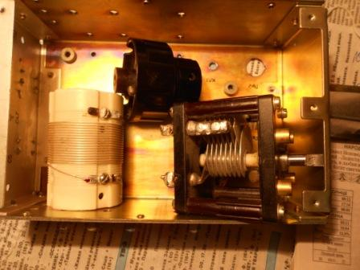

Верньер тоже в металломе попался… Но, для небольшого корпуса верньер будет столь же элегантен как седло на корове! Пришлось отказаться от верньера, который не помешал бы, но уж больно неуклюжая получалась конструкция для моих условий эксплуатации в лесах- полях…

Схема, до смешного простая! Между тем именно этот вариант VFO проверен « в боях и походах» и показал отличные результаты. Напряжение на контуре сотни милливольт и никакого нагревания катушки и конденсаторов не происходит.
Слышали о «подборе конденсаторов с различным ТКЕ»? В ламповом VFO без вопросов! А откуда это происходит нагревание деталей в транзисторном VFO?
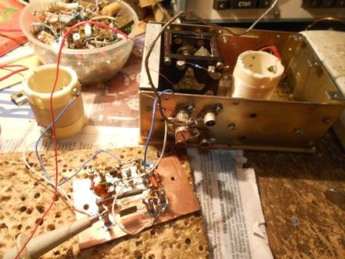

Далее особо и не требуется комментировать. Например на фото показана сборки и отладка VFO.
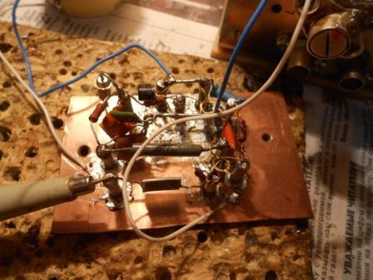

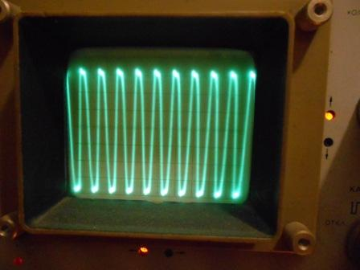

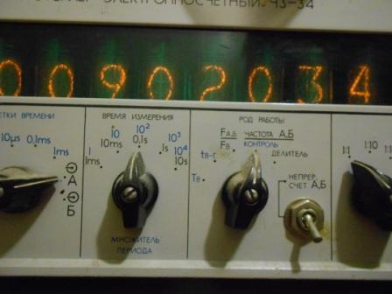
С «голым» контуром, без ёмкостей, генерируется 9 мГц.
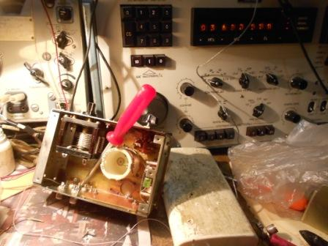
Приклеиваю провода, что бы не болтались, здесь нужно всё надёжно закрепить!
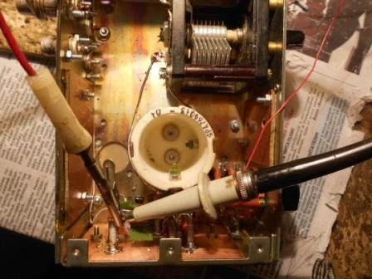

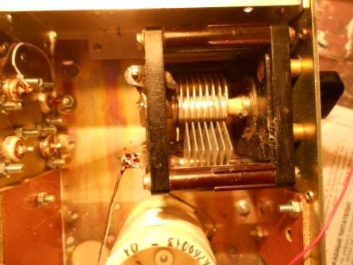

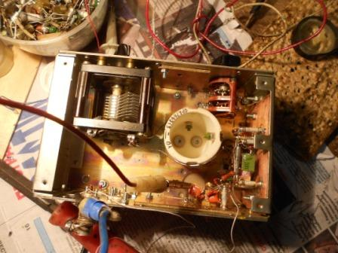

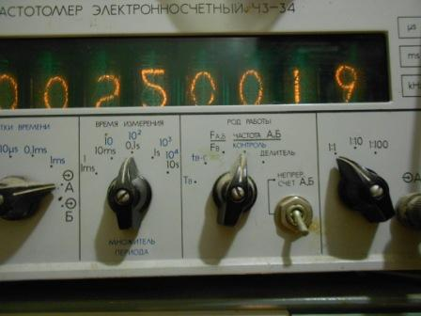

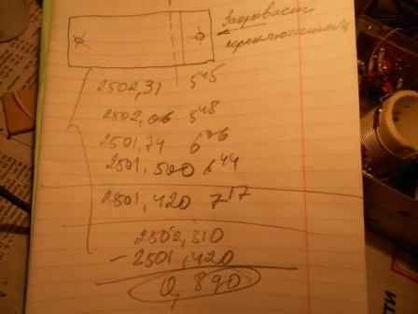

Уход за чуть более часа 890 Гц. Но, щуп частотомера рядом с контуром, поэтому можно считать вполне приличная стабильность.
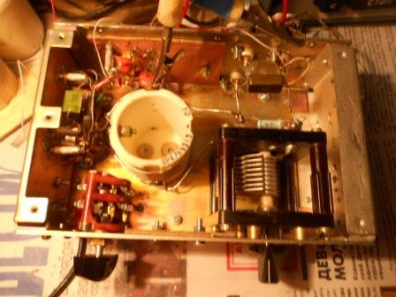

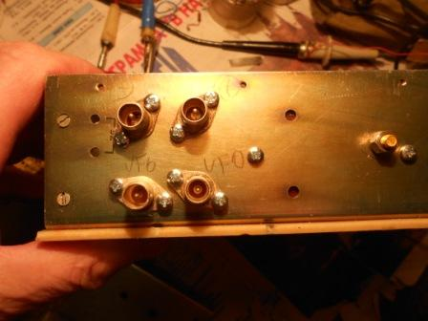

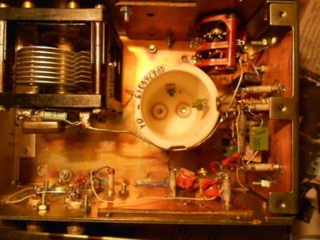

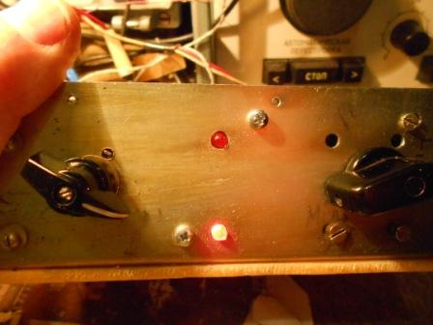

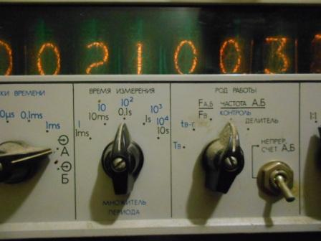

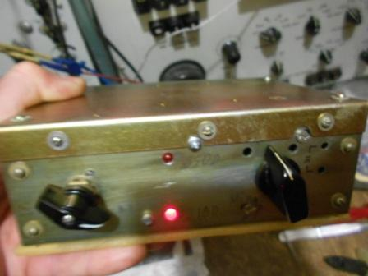

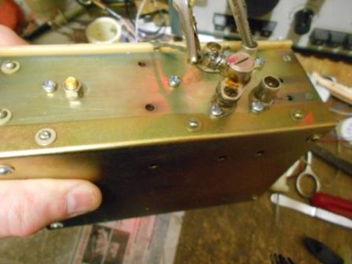

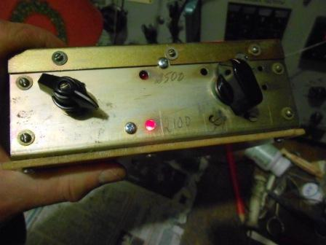

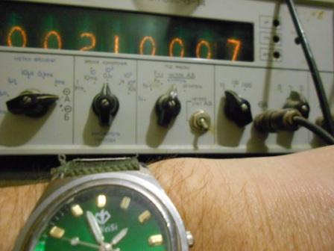

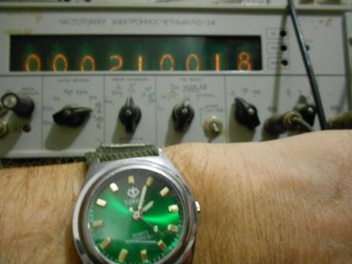
В закрытом корпусе стабильность VFO прекрасная!

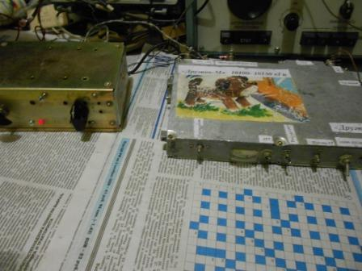

В «Дружке» предусмотрено подключение внешнего гетеродина, подключаю, проверяю, всё в норме!
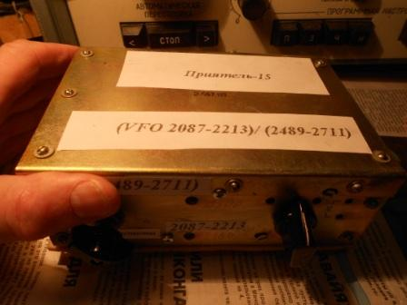
Имя присвоено, на непобитый (пока непобитый!) корпус приклеиваю бумажки…
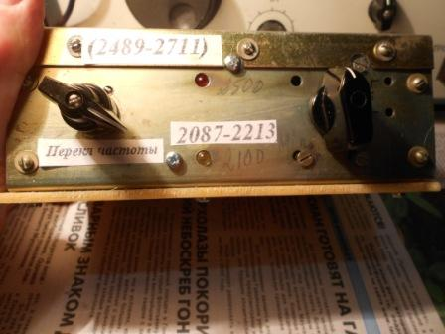

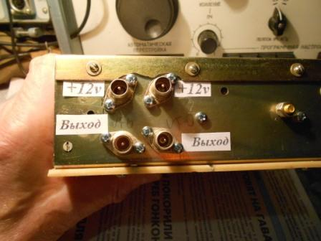

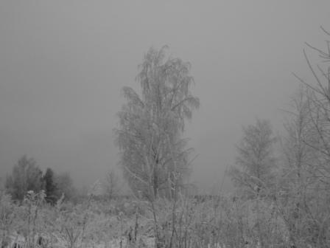
Устремляюсь в леса- поля, для проверки аппарата. 2 антенны мне оборвали, но на 10 мГц диполь имеется!
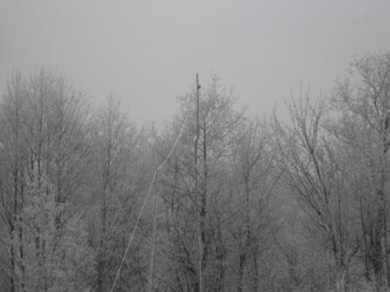

Вот он диполь.

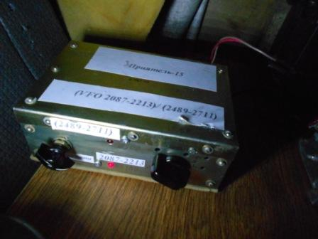
«Приятель-15» в работе, уже отодралась бумажка, а я старался аккуратнее…
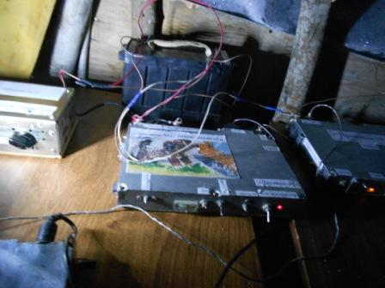
Весь комплект.
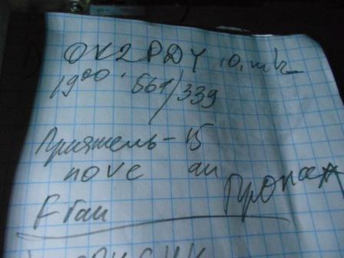
Увы, мой сигнал и вначале проходил 339, а когда я стал принимать OK2PDY 449 c QSB,
то он меня перестал принимать вообще… QSO не завершено.
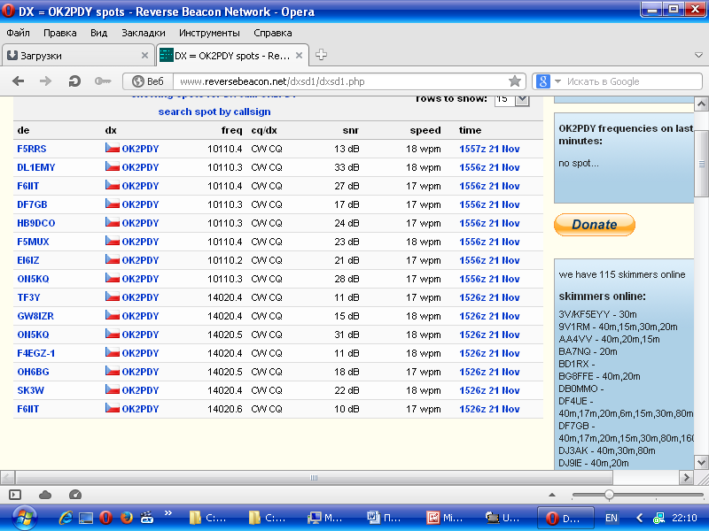
Кстати его принимали скиммеры прилично!

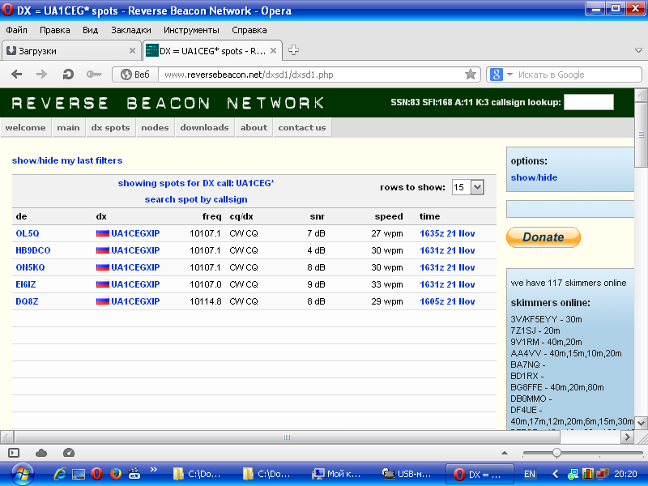
Меня принимали слабо, но и это неплохо! Бывает вообще не регистрируют слабый сигнал моего QRP/p TRX…

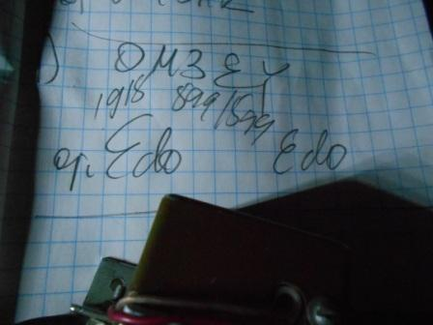
Успешное QSO!
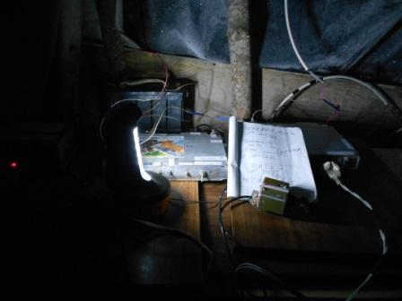
Есть определённая романтика.
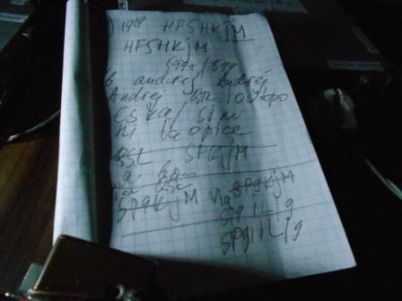
Позывной какой-то своеобразный, я переспросил, уточнил… Так и не знаю, правильно- неправильно. QSO via польский позывной оператора заполнил.
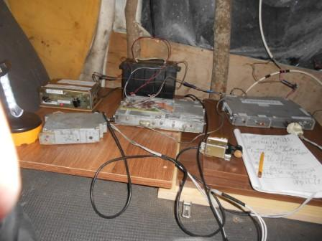
Фото радио- позиции со вспышкой.
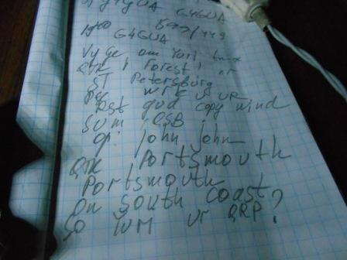
Здесь поговорили подробнейшим образом, John интересуется QRP, а Home made вызвало восхищение. Понятно спросил RDA, понятно LO23 нашим очным клубом представлено этак 30-ю активно работающими в эфире коротковолновиками и ничего я в его список RDA не добавил!
Проверил, VFO работает успешно, выбега частоты я не обнаружил, вероятно есть, но я не заметил.
Данная конструкция «2-х выходных дней», если иметь все комплектующие и настроение паять!
До встречи в эфире!

73! UA1CEG Юрий Александров, д.Гарболово. Ленинградской области, Всеволожского района.

LO23, KP50FI.

Сайт: www.ua1ceg.webege.com
зеркало: www.ua1ceg2.wmsite.ru

